CF119 Scheda creata il 12 maggio 2026

Descrizione storico bibliografica
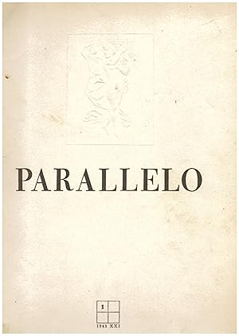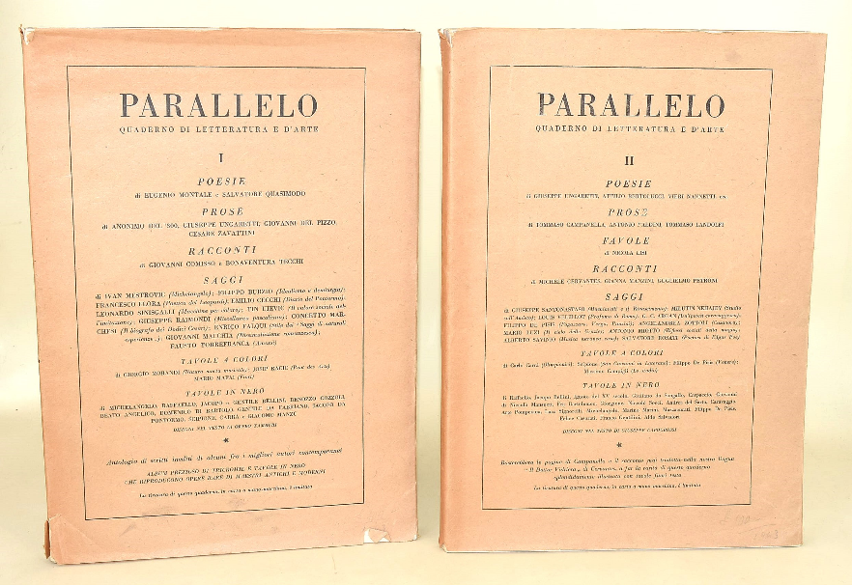
*Parallelo : rivista trimestrale di letteratura, arte e cultura. - N. 1 (primavera 1943)-n. 2 (estate 1943). - Roma : Tip. Carlo Colombo, 1943. – 2 volumi : ill. ; 35 cm. ((Diretta da Libero De Libero. - Gerente: G. De Angelis. - Via della Mercede, 54. - UFI0306313
Autore: De Libero, Libero
Soggetti: Letteratura italiana – 1943; Cultura – Italia - 1943
Informazioni storico-bibliografiche
Raccolta dei soli due numeri pubblicati di questa rivista fondata e diretta da Libero De Libero (con Giovanni De Angelis come gerente), pubblicata con cadenza trimestrale. 2 fascicoli in-4°, pp 82; 88; brossure originali con illustrazioni a secco ai piatti anteriori e vignette a quelli posteriori. Tavv. a colori applicate f.t. di Morandi, Mafai, Carrà, Scipione, De Pisis, Campigli, ecc.; illustrazioni in b.n. n.t. e f.t. riproducenti opere di artisti antichi e moderni. Ottimo stato. Sono raccolti scritti, fra gli altri, di Ungaretti, Ivan Me trovic, Burzio, Flora, Montale, Cecchi, Comisso, Sinisgalli, Quasimodo, Raimondi, Concetto Marchesi, Tecchi, Falqui, Zavattini, Macchia, Torrefranca, Baldini, Bertolucci, Landolfi, Manzini, Argan, De Pisis, Lisi, Luzi, Petroni, Savinio, ecc. Italiano. https://www.abebooks.it/Parallelo-Rivista-trimestrale-letteratura-arte-cultura/30550091462/bd.

